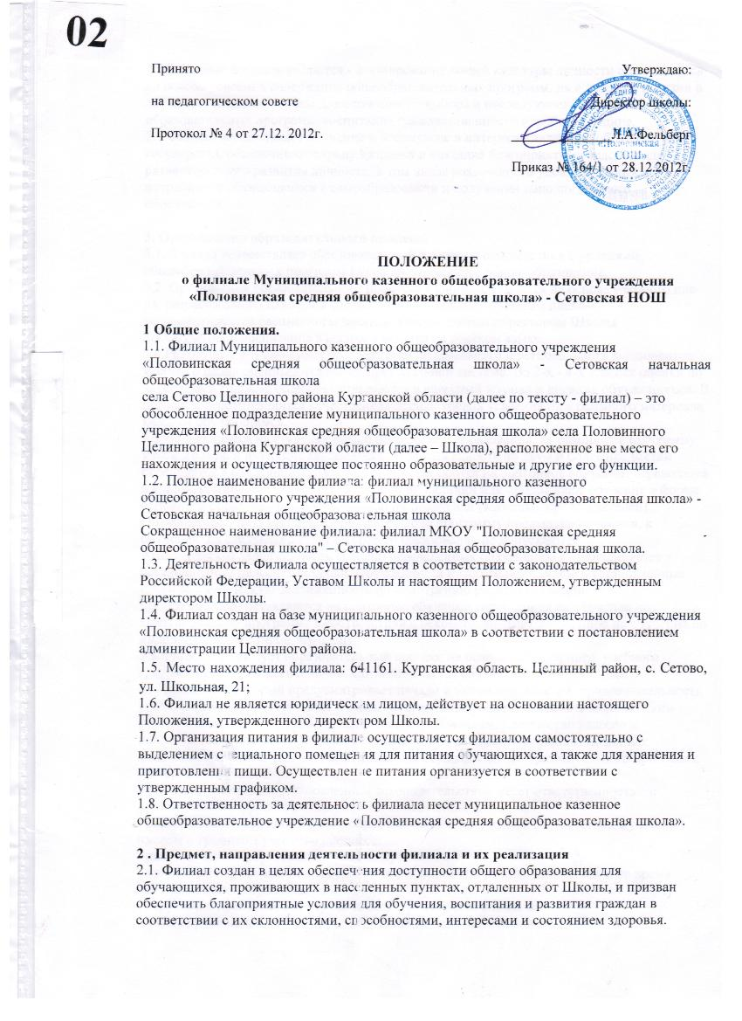
2.2.Задачами филиала являются - формирование общей культуры личности обучающихся на основе усвоения содержания общеобразовательных программ, их адаптация к жизни в обществе, создание основы для осознанного выбора и последующего освоения образовательных программ, воспитание гражданственности и любви к Родине.
2.3.Филиал осуществляет обучение и воспитание в интересах личности, общества, государства, обеспечивает охрану здоровья и создание благоприятных условий для разностороннего развития личности, в том числе возможности удовлетворения потребности обучающегося в самообразовании и получении дополнительного образования.

3. Организация образовательного процесса
3.1. Филиал осуществляет образовательный процесс в соответствии с уровнями общеобразовательных программ I уровень– начальное общее образование.
3.2. Организация образовательного процесса в филиале строится на основе учебного плана, разработанного Школой в соответствии с базисным учебным планом, регламентируется расписанием занятий. утвержденным директором Школы.
3.3.Обучение и воспитание в филиале ведутся на русском языке.
3.4.Результаты обучающихся по предметам федерального и регионального компонентов учебного плана оцениваются по четырехбалльной системе. Во 2-х - 4-х классах оценки по четвертям и годовые оценки выставляются в классный журнал и дневник обучающегося. В первом классе проводится качественная оценка уровня усвоения программного материала каждым обучающимся.
3.5.Обучающиеся на ступенях начального общего образования, не освоившие программу учебного года и имеющие академическую задолженность по двум и более предметам переводятся в следующий класс условно, оставляются на повторное обучение, переводятся в классы компенсирующего обучения при их наличии или продолжают обучение в форме семейного образования, по усмотрению их родителей (законных представителей)
Обучающиеся, не освоившие образовательную программу предыдущего уровня, к обучению на следующей ступени общего образования не допускаются.
Академическая задолженность условно переведенных обучающихся ликвидируется в установленные педсоветом сроки. Обучающиеся не ликвидировавшие в установленные сроки академическую задолженность по усмотрению родителей (законных представителей) оставляются на повторное обучение, переводятся на обучение по адаптированной программе в соответствии с рекомендациями ПМПК, либо на обучение по индивидуальному учебному плану.
3.6.Филиал организует образовательный процесс на основе календарного учебного графика, разработанного школой. Согласовывается со Школой режим занятий обучающихся, который предусматривает начало и окончание занятий, продолжительность урока, перемен между уроками. Режим занятий должен соответствовать медицинским рекомендациям и санитарно-гигиеническим требованиям. Количество классов и наполняемость классов в филиале определяется в зависимости от числа поданных заявлений граждан и условий, созданных для осуществления образовательного процесса с учетом санитарных норм.
3.7.Филиал в порядке, установленном законодательством несет ответственность за:
- невыполнение функций, отнесенных к компетенции филиала;
- реализацию не в полном объеме образовательных программ в соответствии с учебным планом и графиком учебного процесса;
- некачественное образование своих выпускников;
- причинение вреда жизни и здоровью, обучающимся и работникам филиала во время образовательного процесса;
- нарушение прав и свобод обучающихся и работников филиала;
- иные нарушения, в случаях предусмотренных законодательством.
3.8. Виды и формы дополнительных образовательных услуг определяется Уставом Школы.

4. Участники образовательного процесса их права и обязанности.
4.1.Участниками образовательного процесса являются: обучающиеся, педагогические работники филиала, родители (законные представители) обучающихся.
4.2.Для зачисления в филиал родители (законные их представители) представляют документы, согласно Правил приема обучающихся в ОУ.
4.3.При приеме в филиал обучающийся и (или) его родители (законные представители) должны быть ознакомлены с Уставом Школы, данным Положением и другими документами, регламентирующими организацию образовательного процесса.
4.4 Обучающиеся в филиале имеют право и исполняют обязанности, предусмотренные в Уставе Школы.
4.5.Педагогические работники филиала имеют права и обязанности, предусмотренные в Уставе Школы.
4.6. Работодателем для всех работников филиала является директор Школы.
4.7.Трудовые отношения работников филиала осуществляются на основе действующего законодательства. При приеме на работу администрация Школы знакомит работника под расписку со следующими документами:
- Уставом Школы;
- положением о Филиале;
- коллективным трудовым договором (при его наличии);
- правилами внутреннего трудового распорядка;
- должностной инструкцией;
- инструкциями по охране труда;
- приказом о приеме на работу.
Срок действия трудового договора определяется работником и работодателем при его заключении.
4.8.Родители (законные представители) имеют права и обязанности, предусмотренные в Уставе Школы.

5. Имущественное положение Филиала.
5.1.Школа наделяет филиал необходимым для осуществления его деятельности имуществом.
5.2.Филиал использует закрепленное за ним имущество в соответствии с целями
создания филиала.
5.3.Деятельность филиала финансируется в соответствии с действующем законодательством, на основе федеральных нормативов и нормативов субъекта Российской Федерации.
5.4. Филиал несет ответственность перед Школой за сохранность и эффективное использование закрепленной собственности. Контроль деятельности филиала в этой части осуществляется уполномоченным Школой заведующий Филиалом.
5.5. По обязательствам филиала ответственность несет Школа в установленном законодательством порядке.

6. Управление филиалом.
6.1. Управление Филиалом осуществляется в соответствии с законодательством Российской Федерации, настоящим Положением и Уставом Школы.
6.2.Непосредственное управление Филиалом осуществляет заведующий филиалом, назначаемый приказом директора Школы, из числа работников, имеющих опыт учебно-методической и организационной работы в Школе или в филиале.
6.3.Заведующий филиалом является исполнительным органом филиала, осуществляет
непосредственное руководство деятельностью филиала и подотчетен директору
Школы.
Заведующий филиалом действует на основе законодательства Российской Федерации и настоящего Положения.
6.4. Заведующий филиалом:
– в своей работе подотчетен директору школы;
– представляет филиал в соответствии с доверенностью, выданной директором;
– обеспечивает функционирование филиала, несет персональную ответственность за состояние учебно-воспитательного процесса, материально-технической базы согласно своему административному статусу;
– создает нормальные условия для труда работников и учебы обучающихся;
– решает вопросы хозяйственной деятельности;
– составляет статистические отчёты;
– отвечает за санитарное состояние, пожарную и антитеррористическую безопасность здания филиала;
– организует питание обучающихся;
– осуществляет контроль за проведением антитеррористических мероприятий;
– обеспечивает своевременное составление установленной отчетной документации,
– представляет директору и заместителям директора школы необходимые материалы, отчеты, документы (представляет для утверждения директором ОУ);
– своевременно представляет директору школы заявки для проведения текущего, капитального ремонта здания филиала.

6.5. Директор Школы:
- организует аттестацию педагогических работников филиала;
- несет установленную законодательством Российской Федерации дисциплинарную, материальную, административную и уголовную ответственность за создание необходимых условий для учебы и сохранения здоровья, труда и отдыха, обучающихся филиала;
- несет дисциплинарную ответственность за несвоевременность внесения и регистрацию дополнений и изменений в настоящий Устав, в действующее положение в связи с изменениями в законодательстве;
- издает приказы и инструкции, обязательные для выполнения работниками и обучающимися филиала;
- заключает договоры на суммы в пределах утвержденной сметы расходов;
- принимает на работу, переводит и увольняет работников филиала, заключает с ними трудовые договоры, налагает взыскания и поощряет работников филиала в соответствии с законодательством;
- зачисляет, переводит и отчисляет обучающихся филиала ;
- устанавливает структуру и утверждает штатное расписание филиала, графики работы и расписание занятий филиала;
- распределяет учебную нагрузку, устанавливает ставки заработной платы, оклады и надбавки (доплаты) в пределах имеющихся средств, утверждает должностные инструкции работников филиала;
- самостоятельно решает все вопросы, возникающие в текущей деятельности филиала.
- назначает, переводит и увольняет заведующего филиалом, утверждает его должностную инструкцию;
- разрабатывает, вносит изменения и утверждает Положение о филиале.
6.6. Педагогические работники филиала организуют работу по повышению квалификации через методические объединения Школы.
6.7. В Филиале действуют общешкольные и классные родительские собрания, задачами которых является обеспечение единства педагогических требований к обучающимся, оказание помощи в воспитании и обучении обучающихся.
Родительские собрания выносят решения в форме предложений, которые подлежат обязательному рассмотрению должностными лицами Школы с последующим сообщением о результатах рассмотрения и мотивах принятого решения председателю родительского комитета и заведующего филиалом.

7. Порядок изменения Положения о филиале.
7.1. Дополнения и изменения настоящего Положения принимаются и утверждаются директором Школы и регистрируются в установленном порядке.
7.2. Ответственность за своевременность внесения в настоящее Положение изменений и дополнений, возникших в связи с изменением действующего законодательства, возлагается на заведующего филиалом и директора Школы.
8. Отчетность Филиала.
8.1. Филиал ведет статистическую отчетность и отчетность в соответствии с действующим законодательством РФ и требованиям вышестоящих органов.
8.2. Школа отчитывается за филиал перед органами государственной статистики и органами по разделу: начальная общеобразовательная школа.
8.3. По окончании установленных сроков хранения школьная документация филиала передается Школе.

9. Порядок создания, реорганизации и ликвидации филиала.
9.1. Филиал создается, реорганизуется и ликвидируется по решению учредителя Школы администрации Целинного муниципального района в соответствии с законодательством РФ.
9.2. Создание Филиала для ведения образовательной деятельности осуществляется при наличии учебно-материальной базы, кадрового состава, информационного и социально-бытового обеспечения образовательного процесса, соответствующего требованиям, предъявленным общеобразовательному учреждению.
9.3. Решение о закрытии Филиала может быть принято директором школы.

4.Материально-техническое оснащение образовательного процесса на 01.09.2014
Обеспечение обучающихся площадями, используемыми под образовательный процесс.
Общая площадь 551,5;полезная площадь. Количество квадратных метров площадей, приходящихся на одного обучающегося 28,1
В общеобразовательном учреждении имеются:
Спортивный зал да 144,5
Столовая да 63 кв.м
Обеспеченность образовательного процесса
· Компьютеры 1штук,
· Ноутбуки- 1 штук,
· Телевизоры 1 штук,
· Иное (указать):
насос «Водолей» - 1 шт.,
пожарная сигнализация,
холодильник «Бирюса» - 1 шт.,
холодильник Полюс – 1 шт.,
шкаф книжный – 1 шт.,
эл.плита «Дарина» - 1 шт.

